〇公募説明会・会場のご案内
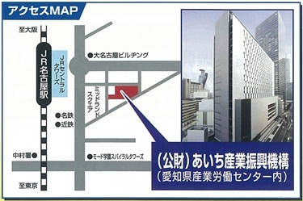
定員

80名
名古屋会場
○開 催 日 令和元年１２月１０日（火）
○場 所 愛知県産業労働センター（ウインクあいち）
１３階 １３０２会議室
名古屋市中村区名駅４－４－３８
○説 明 会 １３：３０～１４：３０
○個別相談会 １４：４０～１６：４０

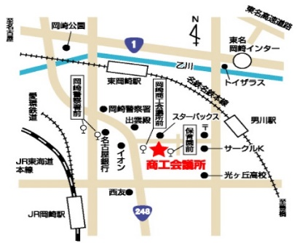
定員

50名
岡崎会場
○開 催 日 令和元年１２月１１日（水）
○場 所 岡崎商工会議所４階４０１会議室
岡崎市竜美南１－２
○説 明 会 １３：３０～１４：３０
○個別相談会 １４：４０～１６：４０

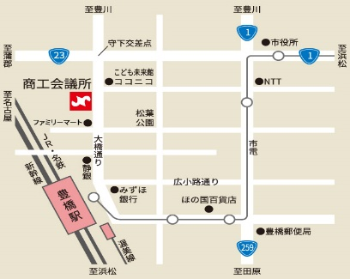
定員

70名
豊橋会場
○開 催 日 令和元年１２月１２日（木）
○場 所 豊橋商工会議所４階４０１会議室
豊橋市花田町字石塚４２－１
○説 明 会 １３：３０～１４：３０
○個別相談会 １４：４０～１６：４０

○申込方法
申込書に必要事項をご記入のうえ、ファックスで送付して下さい。（定員になり次第、締切ります）
公益財団法人あいち産業振興機構 新事業支援部 地域資源活用・知的財産グループ 行
あいち中小企業応援ファンド新事業展開応援助成金（地場産業枠・農商工連携枠)公募説明会参加申込書
ＦＡＸ送付先 ０５２－５６３－１４３８

希望会場 | いずれかを○で囲んでください  ・名古屋会場 ・岡崎会場 ・豊橋会場
会社名等 | ふりがな |  |  |  | ＴＥＬ
ＦＡＸ
（注意！必ず記載してください）
 |  |  |  |  | Ｅ‐mail
所 在 地 | 〒
業 種 |  |  | 資本金 | 万円 |  |  |  |  | 従業員 | 名
参加者 | 部署・役職 |  |  |  |  | ふりがな
 |  |  |  |  |  | 氏 名

個別相談※ | いずれかを○で囲んでください 希望する 希望しない
※個別相談をご希望の方には、追って時間等をご連絡させていただきます。必要事項をご記入の上、事前にＦＡＸ又は郵送でお申込みください。
（各会場共に、申込み先着順で受け付け、定員になりしだい締め切ります。）
この申込みに伴いいただいた個人情報は、本事業の目的以外には使用いたしません。

地域資源を活用して新たなビジネスチャンスを！

令和2年度 あいち中小企業応援ファンド
新事業展開応援助成金（地場産業枠・農商工連携枠）
～ 公 募 説 明 会 の ご 案 内 ～
≪公募概要≫
１ 助成対象事業者・事業・助成限度額等
区 分 | 助成対象分野・助成対象事業 | 助成対象者 | 助成限度額・助成率
地場産業枠 | 県内の地域産業資源^{注1}を活用した新事業展開のために行う以下の事業（ただし、主要地場産業^{注2}（繊維・窯業・食品・家具・伝統的工芸品）に関する 産業分野）  ・新製品（商品）開発  ・販路拡大  ・人材育成（新製品（商品）開発、販路拡大につながるもの） | 中小企業者^{注3}  小規模企業者^{注4}  中小企業者グループ^{注5} | ・助成限度額：５０万円以上  ３００万円以内  ・助成率：１／２以内
 |  | 小規模企業者 | ・助成限度額：５０万円以上  １００万円以内  ・助成率：２／３以内
 |  | 中小企業者団体^{注６}、一般社団法人及び一般財団法人 | ・助成限度額：５０万円以上  ６００万円以内  ・助成率：１／２以内
農商工連携枠 | 地域資源^{注7}の農林水産物を活用してあいち産業科学技術総合センターや愛知県農業総合試験場等と連携して行う以下の事業  ・新製品（商品）開発  ・販路拡大  ・人材育成（新製品（商品）開発、販路拡大につながるもの） | 中小企業者  中小企業者グループ | ・助成限度額：５０万円以上  ３００万円以内  ・助成率：１／２以内
 |  | 中小企業者団体、一般社団法人及び一般財団法人 | ・助成限度額：５０万円以上  ６００万円以内  ・助成率：１／２以内
注1 ｢地域産業資源」とは「地域資源活用促進法」に基づき、愛知県が指定するものをいいます。なお、地域産業資源は事業所所在地毎の資源に限定しません。
注２ 「主要地場産業」とは「愛知県地場産業創出・育成ビジョン（平成９年３月策定）」において定義した４業種の地場産業［食料品（飲料・飼料を含む）、繊維工業、家具・装備品、窯業・土石製品］及び経済産業大臣が指定する県内の伝統的工芸品産業をいいます。
注3 「中小企業者」とは、中小企業地域資源活用促進法第２条第１項第1号から第５号までに規定するものをいいます。
注4 小規模企業者は、中小企業者、小規模企業者のいずれかの立場で応募できます。
注5 「中小企業者グループ」とは、中小企業者が複数で構成する「グループ」のことをいいます。
注6 「中小企業者団体」とは地域資源活用促進法第2条第1項第6号から第8号に規定する団体で、企業組合、協業組合、事業協同組合などです。
注7 「地域資源」とは、県内で生産されたものをいいます。
２ 助成対象となる主な経費
事業費 | 講師・専門家謝金、従事者・講師・専門家旅費、従事者・専門家海外旅費（海外展示会事業のみ）  会場借料、会場整備費、印刷製本費、資料購入費、通信運搬費、調査研究費、パンフレット作成費、広告宣伝費、通訳料（翻訳料含む）、雑役務費、保険料、借損料、特許権等産業財産権取得費、コンサルタント料、委託費（試作・開発費に係る部分を除く）
試作・開発費 | 原材料費、機械装置又は工具器具購入費、備品費、借損料、製造・改良・加工料、デザイン料、試作費、試験・分析費、設計費、外注加工費、コンサルタント料、委託費
３ 助成（採択）規模 5,000万円程度
４ 助成期間 助成金交付決定日から1年以内
５ 公募期間 令和元年12月16日（月）～令和2年1月31日（金）
※詳しくは公募要領をご覧ください。公募要領は下記ホームページに掲載しております。
【機構ホームページ http://www.aibsc.jp 】
≪公募説明会≫
会 場 | 開催日 | 開催場所
名古屋 | 令和元年12月10日（火） | 愛知県産業労働センター（ウインクあいち）
岡 崎 | 令和元年12月11日（水） | 岡崎商工会議所
豊 橋 | 令和元年12月12日（木） | 豊橋商工会議所
※詳細は裏表紙をご覧ください。
【申込み・お問合せ先】
公益財団法人あいち産業振興機構 新事業支援部 地域資源活用・知的財産グループ
〒450-0002 名古屋市中村区名駅４－４－３８ 愛知県産業労働センター（ウインクあいち）１４階
TEL 052-715-3074 FAX 052-563-1438

